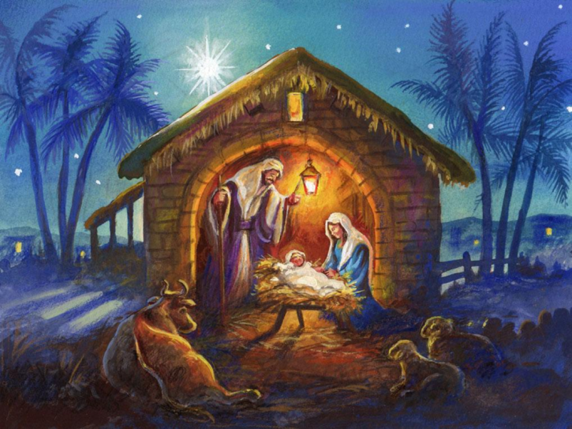

Положение
Епархиального (регионального) конкурса детского творчества
«Свет Рождественской звезды»

1. Общие положения:
1.1. Епархиальный (региональный) конкурс детского творчества «Свет Рождественской звезды» посвящен празднику Рождества Христова.
Тематика: Рождество Христово, православные традиции, любовь к Родине.
1.2. Конкурс проводится на территории Вологодской епархии: город Вологда, муниципальные районы Вологодский, Верховажский, Вожегодский, Грязовецкий, Кирилловский, Междуреченский, Сокольский, Сямженский, Усть-Кубинский, Харовский, Шекснинский.
1.3. Организаторами конкурса являются Отдел культуры Вологодской епархии, Отдел религиозного образования и катехизации Вологодской епархии, Вологодская духовная семинария, Спасо-Прилуцкий Димитриев мужской монастырь, АНО дополнительного образования «Центр творческого развития детей и молодежи "Синергия"» города Вологды.
1.4. Организаторы конкурса формируют Оргкомитет конкурса. Оргкомитет информирует участников конкурса, СМИ, общественность и заинтересованные организации о конкурсе, выбирает состав жюри.

2. Цели и задачи:
2.1. Вовлечение детей и подростков в процесс духовно-нравственного становления, приобщение их к традиционным ценностям и православной культуре.
2.2. Развитие современной культуры на основе вечного нравственного закона.
2.3. Содействие раскрытию творческого потенциала детей и молодежи, а также создание благоприятных условий для их творческой самореализации.

3. Состав участников конкурса:
3.1. К участию в конкурсе приглашаются воспитанники воскресных школ Вологодской епархии, учащиеся общеобразовательных школ, воспитанники детских садов, центров помощи детям, оставшимся без попечения родителей, учреждений культуры и дополнительного образования.
3.2. Конкурс проводится в трех возрастных категориях:
- первая группа (дошкольная) 5 – 6 лет;
- вторая группа 7 – 9 лет;
- третья группа 10 – 13 лет.
- четвертая группа 14 – 17 лет

4. Условия и порядок проведения конкурса:
4.1. Конкурс проводится по номинациям «Изобразительное искусство», «Игрушка на Рождественскую елку», «Декоративно-прикладное творчество», «Художественное слово», «Литературно-музыкальная композиция», «Театральная постановка».
4.2. Номинация «Изобразительное искусство» - от каждого участника принимается одна творческая работа на тему «Рождество Христово». Работы могут быть выполнены в любой технике. Размер работы – формат А3. К работам обязательно прилагается этикетка с данными об участнике. (См. Приложение 1.)
4.3. Номинация «Игрушка на Рождественскую елку» - от каждого участника принимается одна поделка для украшения елки (из любых материалов). К работам обязательно прилагается этикетка с данными об участнике. (См. Приложение 1.)
4.4. Номинация «Декоративно-прикладное творчество» - от каждого участника принимается одна работа, соответствующая тематике конкурса и изготовленная в любой технике из любого материала. К работе обязательно прилагается этикетка с данными об участнике. (См. Приложение 1.)
4.5. Работы по номинациям «Изобразительное искусство», «Игрушка на Рождественскую елку» и «Декоративно-прикладное творчество» принимаются с 15 ноября по 20 декабря 2022 года в рабочие дни в Центре творческого развития детей и молодежи «Синергия» по адресу: 160019, г. Вологда, ул. Чернышевского, 67а.
4.6. Участники конкурса при передаче работы соглашаются с обработкой их персональных данных, указанных на работе. Конкурсные работы не возвращаются. Организаторы конкурса могут размещать творческие работы на выставках без согласия участника, но с обязательным указанием имени и фамилии автора.
4.7. В номинациях «Художественное слово», «Литературно-музыкальная композиция» и «Театральная постановка» участники конкурса в сольном или групповом исполнении представляют по одному номеру на тему конкурса.
Хронометраж:
«Художественное слово» – не более 5 мин.;
«Литературно-музыкальная композиция» – не более 10 мин.;
«Театральная постановка» – не более 20 мин.
Для участия в номинациях «Художественное слово», «Литературно-музыкальная композиция» и «Театральная постановка» заявки (см. Приложение 2) принимаются по электронной почте elena.kozlyona@yandex.ru до 17 декабря 2022 года.
4.8. Прослушивание конкурсных номеров в номинации «Художественное слово» и просмотр конкурсных выступлений в номинациях «Литературно-музыкальная композиция» и «Театральная постановка» состоится 27 - 28 декабря 2022 года в Центре творческого развития детей и молодежи «Синергия» по адресу: 160019, г. Вологда, ул. Чернышевского, 67а, а также в конференц-зале Спасо-Прилуцкого монастыря.
График и место проведения конкурсных выступлений по номинациям будет представлен после 10 декабря.

5. Порядок награждения победителей.
По результатам конкурса учреждаются следующие награды: Гран-при, дипломы лауреатов I, II, III степени в каждой номинации и каждой возрастной группе.
Подведение итогов конкурса приурочено к празднику Рождества Христова - 7 января 2023 года. Информация о награждении победителей появится дополнительно.
Все участники конкурса получат дипломы за участие по электронной почте. Педагоги и воспитатели будут отмечены благодарственными письмами по электронной почте.

Контактные телефоны:

- Черноземова Елена Владимировна, помощник руководителя Отдела культуры Вологодской епархии, руководитель воскресной школы храма Покрова Пресвятой Богородицы на Козлене города Вологды, телефон: 8 911 442 65 76, электронная почта: elena.kozlyona@yandex.ru.
- Русских Любовь Николаевна, координатор проектной деятельности Отдела культуры Вологодской епархии, заместитель директора по учебно-воспитательной работе автономной некоммерческой организации дополнительного образования «Центр творческого развития детей и молодёжи "Синергия"», телефон: 8 905 298 39 59.

ПРИЛОЖЕНИЕ № 1

ЗАЯВКА
на Епархиальный (региональный) конкурс детского и юношеского творчества
«Свет Рождественской звезды»

Номинации: «Изобразительное искусство», «Игрушка на Рождественскую ёлку»

Фамилия, имя, отчество участника/участников или название творческого коллектива
Возрастная категория

Муниципальное образование

Название учреждения (организации)
Номинация
Название творческой работы
ФИО педагога (воспитателя, куратора), контактный телефон,
адрес электронной почты
(обязательно)

Регистрация конкурсной работы осуществляется при наличии этикетки (титульного листа).

Образец этикетки

Епархиальный (региональный) конкурс детского и юношеского творчества «Свет Рождественской звезды»

Название работы:
Автор (авторы):
Возрастная категория:
Номинация:
Образовательная организация:
Педагог:

Приложение № 2

ЗАЯВКА
на Епархиальный (региональный) конкурс детского и юношеского творчества
«Свет Рождественской звезды»

Номинации: «Художественное слово», Литературно-музыкальная композиция», «Театральная постановка»

Фамилия, имя, отчество участника/участников или название творческого коллектива
Возрастная категория

Муниципальное образование

Название учреждения (организации)
Номинация
Автор произведения

Название творческой работы
Продолжительность выступления
ФИО педагога (воспитателя, куратора), контактный телефон,
адрес электронной почты
(обязательно)
Технические средства необходимые для выступления (ноутбук, видеопроектор, экран и т.д.)

